Консультация для родителей

«Игры и упражнения на развитие мелкой
моторики у детей младшего дошкольного
возраста»
Подготовила воспитатель
Соболева Т.Н.
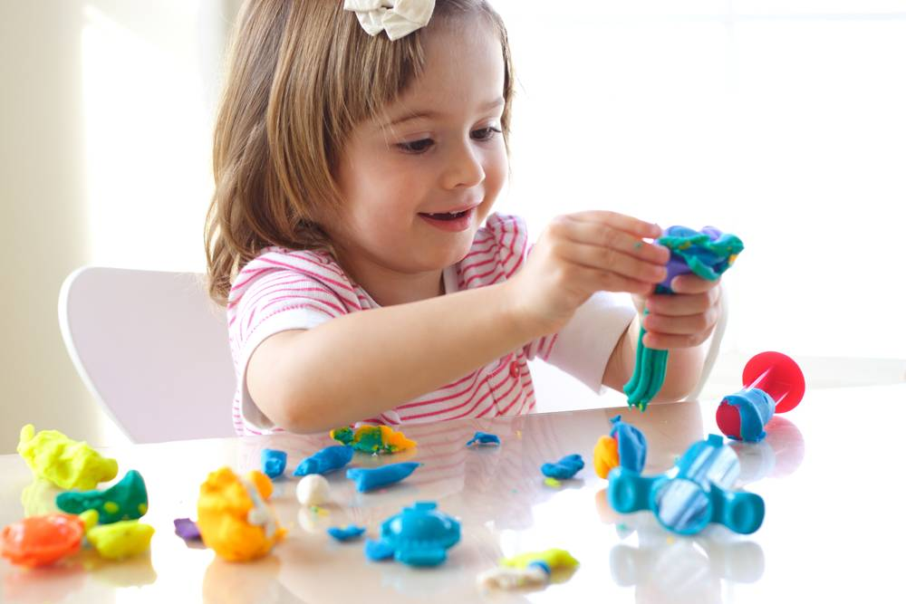

Мелкая моторика – это способность выполнять мелкие и точные движения кистями и пальцами рук и ног в результате скоординированных действий важнейших систем: нервной, мышечной и костной. Относительно моторики кистей и пальцев рук часто применяют термин ловкость. Область мелкой моторики включает большое количество разнообразных движений: от простых жестов (например, захват игрушки) до очень сложных движений (например, писать и рисовать).
Развитие мелкой моторики играет важную роль для общего развития ребенка. Мелкая моторика развивается уже с новорожденности. Сначала малыш разглядывает свои руки, потом учится ими управлять. Сначала он берет предметы всей ладонью, потом только двумя (большим и указательным) пальчиками. Потом ребенка учат правильно держать ложку, карандаш, кисть.
У мелкой моторики есть очень важная особенность. Она связана с нервной системой, зрением, вниманием, памятью и восприятием ребенка. Также ученые доказали, что развитие мелкой моторики и развитие речи очень тесно связаны. А объясняется это очень просто. В головном мозге речевой и моторный центры расположены очень близко друг к другу. Поэтому при стимуляции моторных навыков пальцев рук речевой центр начинает активизироваться. Именно поэтому для своевременного развития речи ребенка необходимо большое внимание уделить развитию мелкой моторики. Мелкая моторика непосредственно влияет на ловкость рук, на подчерк, который сформируется в дальнейшем, на скорость реакции ребенка. По особенностям развития мелкой моторики ребенка в дальнейшем судят о готовности его к обучению в школьном учреждении. Если все в порядке, то ребенок подготовлен к обучению письму, умеет логически мыслить и рассуждать, имеет хорошую память, концентрацию, внимание и воображение, связную речь.
Мелкая моторика развивается постепенно, это индивидуальный процесс и у каждого ребенка он проходит своими темпами. Сначала движения малыша неловкие, неумелые и негармоничные. Чтобы помочь малышу совершенствовать мелкую
моторику, нужно играть с ним в развивающие игры.
Игры и упражнения на развитие мелкой моторики рук:
Лепка из глины и пластилина. Это очень полезно и отлично влияет на развитие мелкой моторики рук, причём лепить можно не только из пластилина и глины. Если во дворе зима – что может быть лучше снежной бабы или игр в снежки. А летом можно соорудить сказочный замок из песка или мелких камешков. Используйте любую возможность, чтобы улучшать мелкую моторику рук вашего ребенка. Рисование или раскрашивание картинок – любимое занятие дошкольников и хорошее упражнение на развитие мелкой моторики рук. Обратить внимание надо на рисунки детей. Разнообразны ли они? Если мальчик рисует только машины и самолёты, а девочка похожих друг на друга кукол, то это вряд ли положительно повлияет на развитие образного мышления ребёнка.
Изготовление поделок из бумаги. Например, вырезание самостоятельно ножницами геометрических фигур, составление узоров, выполнение аппликаций. Ребёнку нужно уметь пользоваться ножницами и клеем. По результатам таких работ вы сможете оценить насколько развита мелкая моторика рук и движения пальчиков малыша.
Изготовление поделок из природного материала: шишек, желудей, соломы и других доступных материалов. Кроме развития мелкой моторики рук эти занятия развивают также и воображение, фантазию ребенка.
Конструирование. Развивается образное мышление, фантазия, мелкая моторика рук.
Застёгивание и расстёгивание пуговиц, кнопок, крючков. Хорошая тренировка для пальчиков, совершенствуется ловкость и развивается мелкая моторика рук. Завязывание и развязывание лент, шнурков, узелков на верёвке. Каждое такое движение оказывает огромное влияние на развитие мелкой моторики рук малыша. Закручивание и раскручивание крышек банок, пузырьков и т. д. также улучшает развитие мелкой моторики и ловкость пальчиков ребенка.
Всасывание пипеткой воды. Развивает мелкие движения пальчиков и улучшает общую моторику рук.
Нанизывание бус и пуговиц. Летом можно сделать бусы из рябины, орешков, семян тыквы и огурцов, мелких плодов и т. д. Интересное занятие для развития воображения, фантазии и мелкой моторики рук.
Плетение косичек из ниток, венков из цветов.
Все виды ручного творчества: для девочек – вязание, вышивание и т. д., для мальчиков – чеканка, выжигание, художественное выпиливание и т. д. Научите своих детей всему, что умеете сами!
Переборка круп, насыпать в небольшое блюдце, например, гороха, гречки и риса и попросить ребёнка перебрать. Развитие осязания, мелких движений пальчиков рук.
Игры в мяч, с кубиками, мозаикой.
Ежедневно предлагайте детям такие занятия!

